2024年秋季亲子户外拓展活动
苏州乐园森林世界
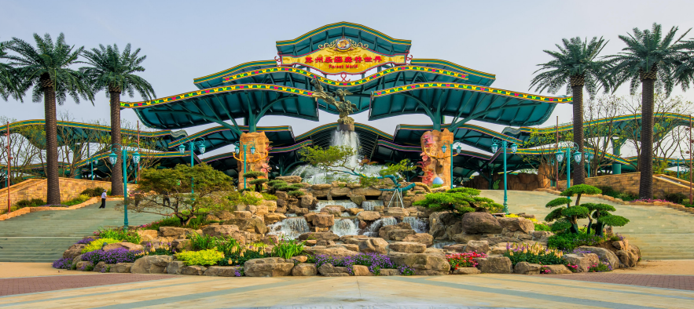


苏州乐园介绍
森林主题沉浸式乐园
苏州乐园森林世界位于苏州“城市绿肺”大阳山国家森林公园东南侧，园区共有森灵树广场、藤蔓森林、水雾森林、涂鸦森林、冻原森林和黑暗森林6大特色区域，奇思妙想的森境营造与沉浸感十足的游乐科技完美融合，集先锋游乐、潮流演艺、 森活园艺、创意零售和主题餐饮于一体，带来沉浸式的森林娱乐新体验。

特色主题区推荐1：森林树广场（主题：非洲草原、鹅宝广场）
欢乐与狂野并存的热带丛林欢乐与狂野的森灵树广场坐落在马达加斯加热带丛林的环绕中，这里是动物们的欢聚广场；拥有格林号/苏尼号列车、游客服务中心等游乐服务设施；
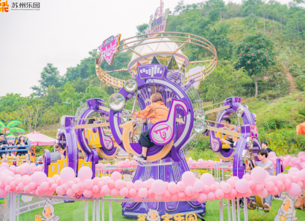
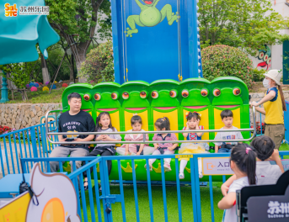
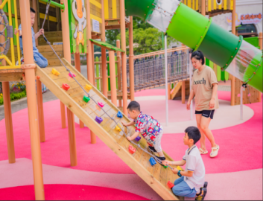

特色主题区推荐2：水雾森林（主题：东南亚 ）
建筑形式结合东南亚木构民居与雨林生境，以大自然鬼斧神工造就的神农架自然景观为原型，神秘吸引拥有幻境漂流、森林秘境-XD影院、凯旋骑士、丛林飞艇、逍遥水母和精灵对对碰6项游乐项目
特色主题区推荐3：涂鸦森林（主题：鹿儿岛、萌宠“童”玩）
奇幻与想象生成的欢乐魔法奇幻与想象的涂鸦森林是一个温暖而活泼的亲子空间，以北纬31°美洲区特色植物巨杉为主要造景，创造出奇幻的亲子童话森林。 拥有七彩梦工厂、豪华波浪、树梢剧场、小人国童话园、勇气塔、涂鸦舞台、旋转木马7项游乐项目
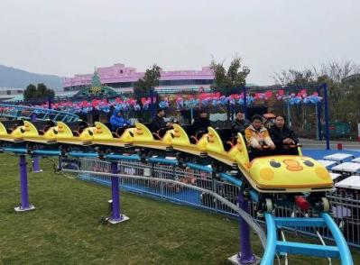
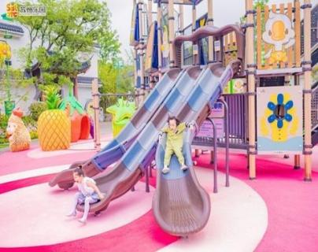
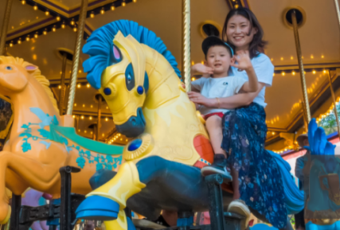

时间安排 | 具体行程安排
7：10—7：30 | 集合出发
7：30—9：30 | 陆续整队上车前往苏州乐园森林世界，车上亲子游戏互动
9：30—9：40 | 抵达苏州乐园森林世界，有序入园
9：40—11：40 | 游览苏州乐园森林世界（参考游览线路如下）  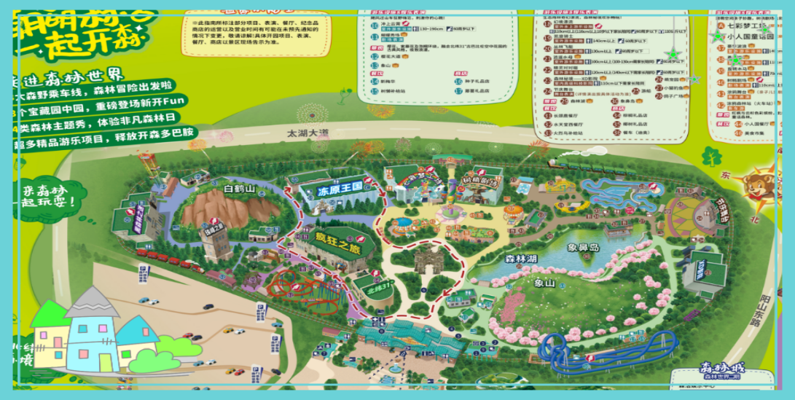
11：40—12：10 | 园区自行用餐，用餐自理
12：10—12：30 | 近距离接触自然动物进入萌宠乐园羊驼、松鼠、孔雀等等坐等投喂，来到节庆广场与鸽子来一场亲密互动，更有6只巴布亚企鹅在冻原王国等你，在近距离接触中了解动物的习性；  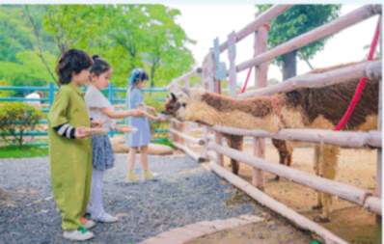  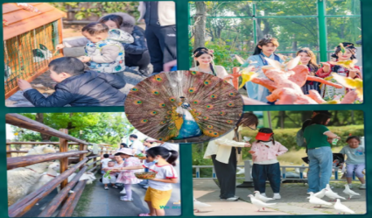
12：30—13：30 | 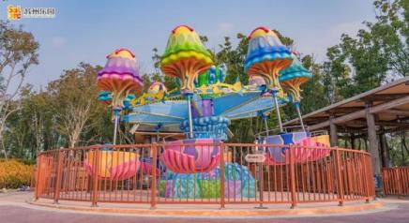  涂鸦森林  （主题：鹿儿岛、萌宠“童”玩7项游乐项目）  冻原森林  （主题：喜马拉雅山5项游乐项目）    黑暗森林  （主题：欧洲黑森林5项游乐项目）
13:30—15：30 | 文化演艺  森林世界的文化演出将通过独特主题故事线的串联，形成苏州乐园从狮子山到大阳山二十年经典的传承，许多苏州元素等地方性特色文化糅合其内。花车巡演、树梢剧场、蝴蝶秀场、节庆秀以及街演等演艺项目更将集合最新和最前沿高科技手段，实现主题文化和苏州文脉的淋漓演绎和酣畅表达。  特色表演  - 《森林萌宝大巡游》  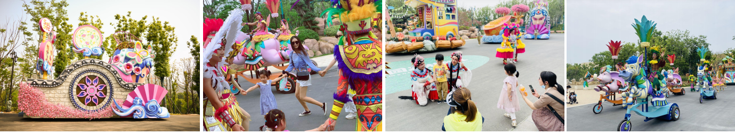  2、《萌宠大pk》  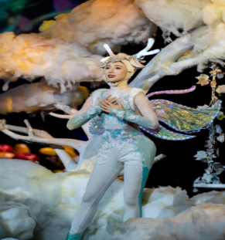  3、《森林传说》  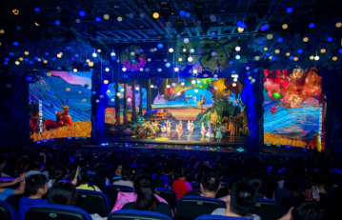  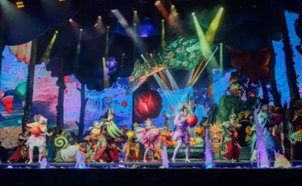
15:30—17：00 | 结束本次欢乐的亲子之旅，返回温馨的家！
备注 | 1.以上所列项目活动时间仅供参考，根据当天景区入园人数，景区会做相应的调  整，以景区当天公示表演项目和时间为准  2以上行程不含未来帝国飞船、飞行模拟器、大型赛车、VR体验项目，冰原王国  滑雪项目，射箭、自驾观光车

收费标准

成人：210元/人 幼儿:100元/人

备注：1.以上费用包含景点第一大门票、往返旅游大巴、导游服务、保险、活动组织策划与执行，
精美小礼品1份
2.1.5米以上儿童费用按照成人价格收费，2周岁（含2周岁）以上儿童按照幼儿价格收费

